Telefon: (05) 372 62 00
faks: (05) 377 10 65

osidrija@guest.arnes.si

http://www.osnovna-sola-idrija.si

LAPAJNETOVA 50

5280 IDRIJA

Eko bralna značka

Bralni seznami in navodila
Šolsko leto 2017/18

Pripravili Martina Vidmar in Nuša Kogej

- razred

- Beer, Hans de: Beli medvedek reši severne jelene
- Benulić, Saša: Spet zeleno
- Bloom, Becky: Kukavček
- Jarman, Julija: Hej! Kaj tako smrdi?
- Pešak: Mesečeve sanje
- Taylor, Sean: Vzleteli smo!

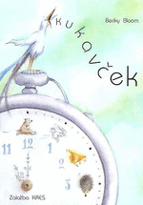
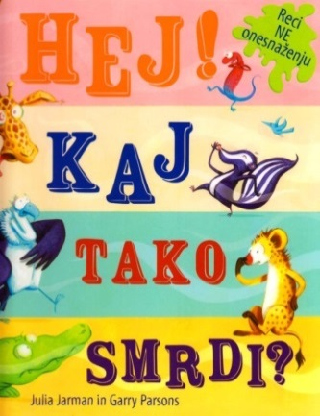
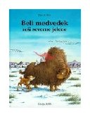

- razred

- Astley, Neville: Pujsa Pepa : očkov naslanjač
- Gantschev, Ivan: Drevo Krištof
- Harranth, Wolf: Kakšen čudovit travnik!
- Jennings, Sharon: Franček sadi drevo
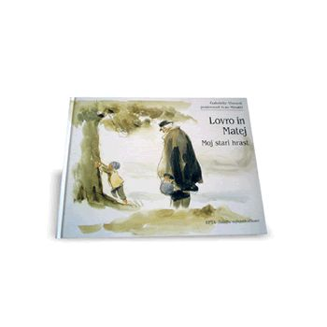
- Kraljič, Helena: Plastenka praznuje veliko noč
- Morecroft, Judith: Kenguru Malu
- Radovanovič, Vesna: Puhačka
- Reba, Mateja: Jurček in packarija
- Rühmann, Karl: Vilibald
- Spathelf, Bärbel: Pucek
- Vincent, Gabrielle: Lovro in Matej : moj stari hrast

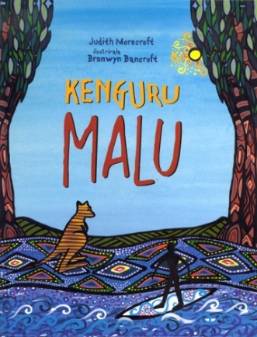
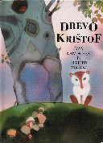
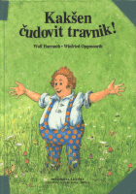

- razred

- Brown, Ruth: Staro drevo
- Elschner, Geraldine: Mala Indijančica Plešoči list
- Elschner, Geraldine: Mali Indijanček Padajoči sneg
- Gantschev, Ivan: Zeleni otok in Sivi otok
- Hanuš, Barbara: Mali morski ježek in mala morska deklica
- Hasler, Eveline: Mesto cvetja
- Johnsen, Ashild Kanstad: Polenček odpre muzej
- Kupper, Niko: Na krilih domišljije – pravljica Zlobni mlinar
- Pfister, Marcus: Zaklad skalnih mišk
- Podgoršek, Mojiceja: Eko kralj
- Radovanovič, Vesna: Rožnati avtobus
- Radovanovič, Vesna: Dedkovo kolo
- Simčič, Marko: Čarobni kombi
- Staman, Jasna Branka: Ajda in Sam

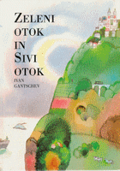
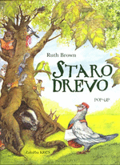
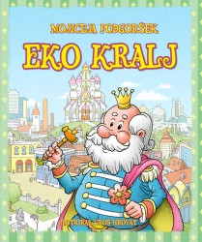

4. razred

- Farjeon, Eleanor: Lili Skok skače v spanju
- Hatkoff, Isabell: Owen in Mzee
- Kermauner, Aksinja: Juhuhu pa ena gnila plastenka!
- Koman, Vasja: Benjaminove sanje
- Majhen, Zvezdana: Čas brez vode : ekološka pravljica
- Nordqvist, Sven: Ko je bil Findus še majhen mucek
- Petrlik Huseinović; Andrea: Ciconia, ciconia : bela štorklja
- Podgoršek, Mojiceja: Potovanje male plastične vrečke
- Rosati, Ivo: Vodni duh in njegov vodnjak
- Suhodolčan, Primož: Lipko in svetovni prvaki
- Takamado no Miya Hisako: Ledena gora Luli

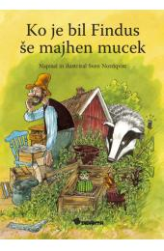
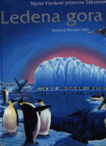
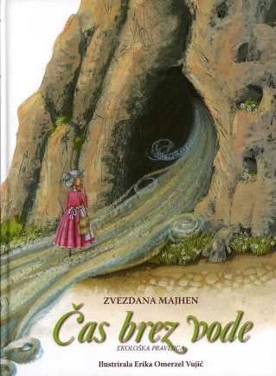

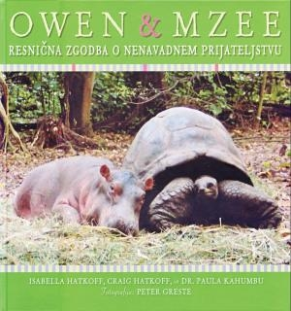
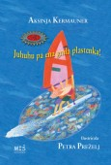
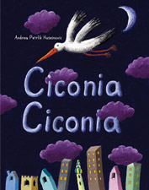

- razred

- Cimerman, Ida: Čiste sanje iz Podmorja
- Kovač, Polonca: Zelišča male čarovnice
- McDonald, Megan: Judy Moody (ena izmed knjig)
- Millard, Glenda: Layla
- Mitterer, Felix: Superkokoš Hana
- Mitterer, Felix: Superkokoš Hana ne popusti
- Murphy, Glenn: Majhni koraki
- Predin: Gnusna kalnica
- Sepulveda, Luis: Zgodba o mačku, ki je naučil galebko leteti
- Svetina, Peter: Modrost nilskih konjev

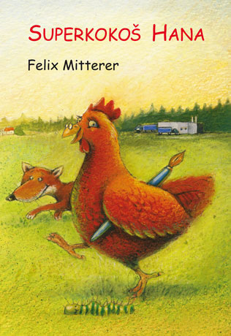
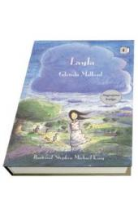
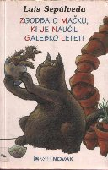

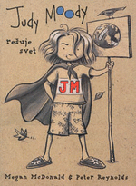
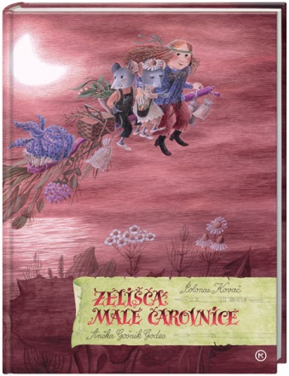
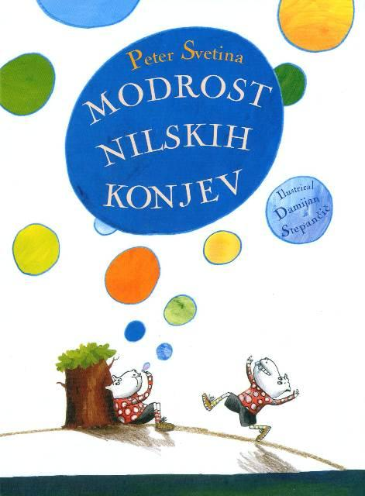

- in 7. razred

- Curwood, James Oliver: Kazan, volčji pes
- Devereux, Paul: Ekologija
- Dolenc, Mate: Strupena Brigita
- Ende, Michael: Momo
- Green, Jen: Varčevanje z energijo
- Mckay, Kim: Postani ekofaca
- Novak, Bogdan: Zelena pošast
- Parker, Steve: Onesnaženi planet
- Rogelj Petrič, Silvestra: Bistrica Kalščica
- Zupan, Dim: Rdeči teloh

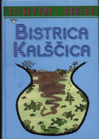
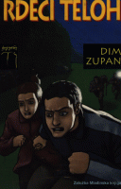
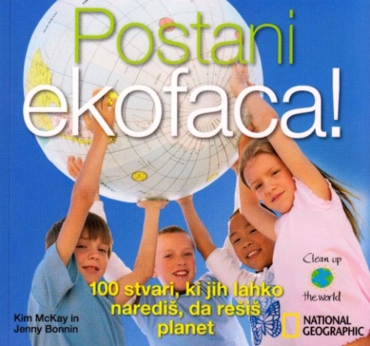

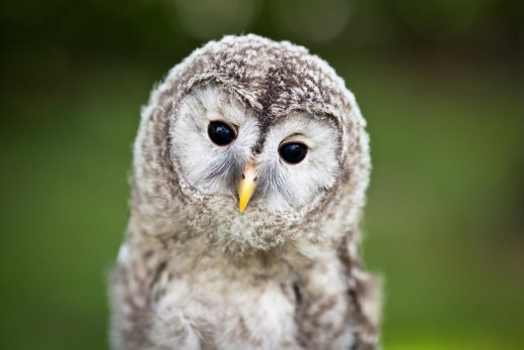

- in 9. razred

- Flisar, Evald: Alica v nori deželi ( 9. razred)
- Green, Jen: Varčevanje z vodo
- Green, Jen: Onesnaževanje zraka
- Hiaasen, Carl: Skovikanje
- Ihimaera, Witi: Legenda o jezdecu kitov
- Lewis, Gill: Beli delfin
- Parker, Steve: Ogrožena narava
- Parker, Steve:Odpadki in recikliranje
- Parker, Steve: Naš žejni planet
- Prosenjak, Božidar: Divji konj
- Pausewang, Gudrun: Oblak

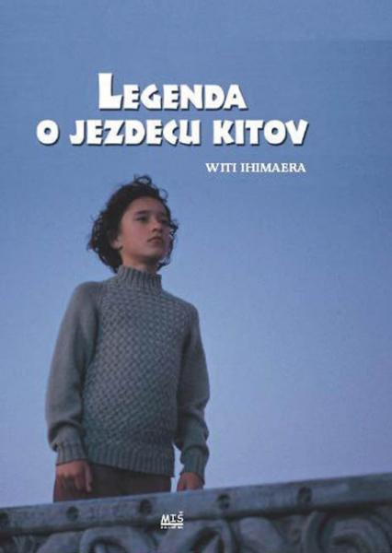
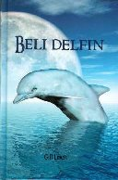
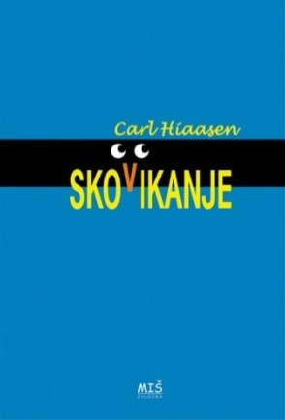

NAVODILA in KRITERIJI za projekt EKO BRANJE
ZA EKO ŽIVLJENJE
I. NAVODILA
1. Branje za eko bralno značko se začenja s septembrom in končuje konec marca.
2. Med vsemi sodelujočimi učenci (po posameznih triadah) bomo izžrebali po enega srečneža, ki ga bomo razveselili z eko praktično nagrado.
4. Vse razrednike naprošava, da skrbno vodijo evidenco učencev, ki so eko značko osvojili (na priloženih seznamih, ki jih boste oddali po e-pošti Nuši Kogej do 3. aprila).
4. Razrednike 1. in 2. triade naprošava, da shranijo najbolj zanimive izdelke, zapise, slike, ilustracije, saj jih bomo v mesecu aprilu razstavili na hodniku.

II. KRITERIJI

UČENCI PRVE TRIADE morajo obdelati oz. prebrati najmanj dve knjižni deli s seznama. Po vaši presoji lahko dodate tudi drugo literaturo z ekološko tematiko, ki je na voljo v šolski knjižnici. Vsebino knjig predstavijo sodelujoči učenci svojim učiteljem, bodisi razredu preko pogovora, pripravijo si zapise, ilustracije v obliki plakata, miselne vzorce ali besedilne zapise o prebranem delu oz. lastna razmišljanja. Lahko so še posebej ustvarjalni in izdelajo eko izdelek. Otrokom, ki še ne berejo, lahko dela prebirajo tudi starši.

UČENCI DRUGE TRIADE morajo prebrati najmanj eno knjigo, lahko pa tudi več in obdelati ter prebrati članek iz časopisov oz. revij, ki obravnavajo teme z ekološko vsebino. Vsebino knjig predstavijo sodelujoči učenci svojim mentoricam, bodisi razredu preko pogovora, pripravijo si zapise, ilustracije v obliki plakata, miselne vzorce ali besedilne zapise o prebranem delu oz. lastna razmišljanja. Najbolj ustvarjalni lahko izdelajo eko izdelek.

UČENCI TRETJE TRIADE morajo prebrati najmanj dve knjigi, lahko pa tudi več in obdelati ter prebrati članek iz časopisov oz. revij, ki obravnavajo teme z ekološko vsebino.
O prebranih knjigah ter članku napišejo kratko obnovo ter dodajo svoje mnenje (na list) in ga oddajo v za to namenjeno škatlo v šolski knjižnici do konca marca. Najbolj ustvarjalni lahko izdelajo eko izdelek.

EKOBRANJE ZA EKOŽIVLJENJE ______ RAZRED

UČENEC/UČENKA | 1. knjiga | 2. knjiga | Članek | Predstavitev

